Word: Έντονα · Πλάγια · Υπογράμμιση
Όνομα: ______________________
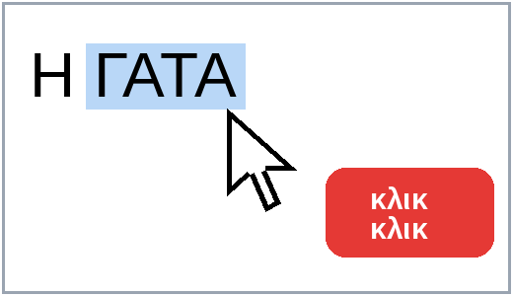  1α 1 λέξη | 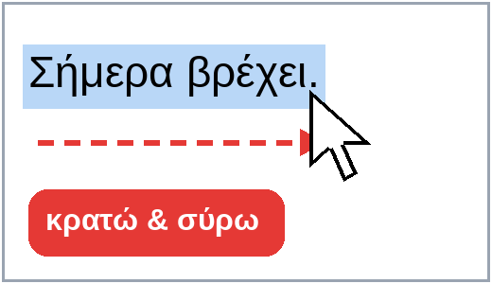  1β πολλές λέξεις | 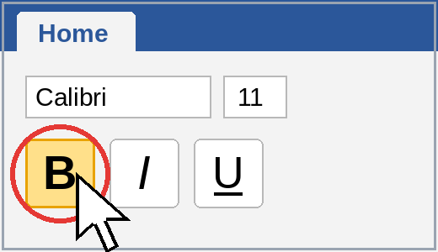  2 Πατώ

 → γάτα |  → γάτα |  → γάτα

 | Α. Γράφω ✍ | Β. Το κάνω έτσι | ✓
1 | Ο ήλιος είναι ζεστός. | Ο ήλιος είναι ζεστός. | ☐
2 | Η θάλασσα είναι μπλε. | Η θάλασσα είναι μπλε. | ☐
3 | Ο σκύλος μου λέγεται Ρεξ. | Ο σκύλος μου λέγεται Ρεξ. | ☐
4 | Μου αρέσει η πίτσα και το παγωτό. | Μου αρέσει η πίτσα και το παγωτό. | ☐
5 | Σήμερα είναι Δευτέρα. | Σήμερα είναι Δευτέρα. | ☐
6 | Πάμε εκδρομή στη θάλασσα! | Πάμε εκδρομή στη θάλασσα! | ☐
★ | Με λένε ……………. | Με λένε το όνομά μου. | ☐

